Коррекция речевых нарушений посредством наглядного моделирования
Дети старшего дошкольного возраста с ОНР способны к пересказу коротких текстов, составлению рассказов по сюжетным картинам, наблюдаемым действиям, т.е. к связным высказываниям. И все-таки эти высказывания значительно отличаются от связной речи детей с нормальным речевым развитием.
Социализация ребенка и успешность обучения детей в школе во многом зависит от состояния лексико-грамматического строя речи, уровня овладения ими связной речью, развития звуко-буквенного анализа.
Практика логопедической работы показывает, что в качестве эффективного коррекционного средства целесообразно использовать метод наглядного моделирования. Он позволяет ребенку зрительно представить абстрактные понятия (звук, слово, текст), научиться работать с ними. Это особенно важно для дошкольников, поскольку мыслительные задачи у них решаются с преобладающей ролью внешних средств, наглядный материал усваивается лучше вербального (Т.В. Егорова, 1973; А.Н. Леонтьев, 1981).
Бесспорно, коррекционный процесс можно сделать интересным, занимательным, развивающим, если ввести метод моделирования. Для болеё продуктивного обучения требуется подача качественно новой информации, носящей практический характер, что дало бы возможность оперативно с ней работать, извлекать её строго применительно к конкретным условиям. Для этого сведения обучаемым рекомендуется подавать в связи с ситуацией, в которой она может потребоваться, тогда облегчается запоминание и актуализируется информация. И здесь большие возможности предоставляет метод моделирования. “Моделирование является продуктом сложной познавательной деятельности, включающей, прежде всего мыслительную переработку исходного чувственного материала по очищению от случайных моментов и т. д.” (Давыдов В.В.).
Наглядное моделирование - это воспроизведение существенных свойств изучаемого объекта, создание его заместителя и работа с ним.
Включение наглядных моделей в процесс обучения содействует закреплению понимания значений частей речи и грамматических категорий, развитию понимания логико-грамматических конструкций и целостного речевого высказывания. При этом наглядные модели могут включать стилизованные изображения реальных предметов, символы для обозначения некоторых частей речи (“стрелка” вместо глагола, “волнистая линия” вместо прилагательного в моделях предложений и др.), а также схемы для обозначения основных признаков отдельных видов описываемых предметов, а также выполняемых действий по отношению к ним с целью обследования; стилизованные обозначения “ключевых слов” основных частей описательного рассказа и т.п.
Этапы процесса моделирования.
1. Изучение объекта исследования и выделение свойств и отношений, которые интересуют исследователя;
2. Определение аналога модели и формулировка условий аналогии;
З. Выбор в качестве модели объекта, способного заместить оригинал.
Так применение моделей на этапе мотивации помогает быстро включить детей в процесс обучения, сделать данный процесс познавательно интересным.
Мотивация концентрирует внимание ребёнка на изучаемом вопросе, помогает создать направленность на получение знаний. Благодаря этим особенностям мотивация способствует тому, что изучаемый материал становится для ребёнка лично значимым. Модели способны возбудить интерес к изучаемому и вызвать мыслительную активность. “Психологический закон гласит: прежде чем ты хочешь призвать к какой - либо деятельности, заинтересуй ею, позаботься о том, чтобы обнаружить, что он готов к этой деятельности, что у него напряжены все силы, необходимые для неё”, - писал Л. С. Выготский.
Познавательную мотивацию с применением моделей можно создать при помощи целого ряда приёмов.
Так проблемная ситуация может возникнуть, если предложить детям составить предложение с использованием «модели» - предмета.
Успешность прохождения следующего этапа обучения, восприятия тоже может осуществляться за счёт применения моделей.
Восприятие является очень сложным и активным процессом, требующим значительной аналитико-синтетической работы, благодаря чему осуществляется регулирование и управление поведением живых организмов. Нейрофизиологические эксперименты также показывают, что формирование зрительного восприятия - это активный процесс, который осуществляется многими отделами мозга и в ходе которого достигается сравнение поступающей информации с уже накопленным опытом мозга из области прошлого. Оно требует выделения из всего комплекса воздействующих признаков основных ведущих признаков с одновременным отвлечением (абстракцией) от несущественных. Поиск нужного решения продолжается до тех пор, пока человек не найдёт его, т.е. пока он не узнает предмет или не отнесёт его к определённой категории. Такое сравнение иногда рассматривают как динамический поиск наилучшей “интерпретации” получаемой сенсорной информации, а также знания других особенностей предмета (Грегори Л.Г.).
Отсюда можно сделать принципиально важный вывод - восприятие не сводится к простой сумме ощущений, в нём присутствует как чувственная, так и смысловая составляющая (Немов Р.С.). Эти составляющие взаимосвязаны: осмысливание, опираясь на чувственное содержание, в свою очередь уточняет его.
Модели необходимы для развития мышления, памяти, внимания. Чем богаче и разнообразнее стимулы - средства, которыми мы располагаем для запоминания, чем более просты и доступны они для нас в нужный момент времени, тем лучше произвольное припоминание. Два фактора, кроме того, повышают вероятность успешного припоминания: правильная организация припоминания информации и обеспечение при ее воспроизведении таких психологических условий, которые идентичны тем, в которых происходило запоминание соответствующего материала. Данные закономерности процесса запоминания свидетельствуют о том, что применение моделей повышают запоминание изучаемого материала. Сам процесс работы с моделями - результат активной, практической деятельности. Применение же моделей при обучении детей с ОНР делает процесс обучения как наглядным, так и познавательным. Выполняя работу с использованием моделей, дети учатся думать, мыслить, анализировать. И еще одним необходимым условием эффективного осмысления является доступность задания, тем самым они вызывают интерес. То, что задания с применением моделей являются доступными для обучения, свидетельствует тот факт, что их построение основано на соотношении между кинестетическими ощущениями и символами модели. А интерес к моделям вызывается тем, что они новы, и их можно использовать в игровой деятельности.
Актуальность использования наглядного моделирования в работе с дошкольниками состоит в том, что:
- ребёнок-дошкольник очень пластичен и легко обучаем, но для детей с ОНР характерна быстрая утомляемость и потеря интереса к занятию. Использование наглядного моделирования вызывает интерес и помогает решить эту проблему;
- использование символической аналогии облегчает и ускоряет процесс запоминания и усвоения материала, формирует приёмы работы с памятью. Ведь одно из правил укрепления памяти гласит: «Когда учишь - записывай, рисуй схемы, диаграммы, черти графики»;
- применяя графическую аналогию, мы учим детей видеть главное, систематизировать полученные знания.
Коррекционную работу по преодолению общего недоразвития речи целесообразно проводить комплексно, по следующим направлениям:
- коррекция звукопроизношения;
- формирование навыков звукового анализа и синтеза слов и представлений о структурных единицах языковой системы (звук – слово – предложение - текст);
- формирование лексико-грамматических категорий;
- формирование связной речи;
- профилактика дисграфии.
В логопедической работе моделирование выступает как определенный метод познания, с одной стороны, а с другой - как программа для анализа новых явлений.
Рассмотрим на конкретных примерах использование наглядного моделирования в коррекции общего недоразвития речи.
Игры и упражнения.
При нарушении слоговой структуры слова.
Моделирование позволяет детям образно представить структуру слова, используя заместители слогов, из которых оно состоит, научиться определять количество слогов, соотносить слово со слоговой схемой. Дети подготавливаются формированию навыка послогового чтения.
Хлопки.
Дети учатся делить слова на слоги с помощью хлопков, соотносить слова со слоговой схемой.
Дошкольникам предлагают послушать названия предметов, а затем хлопнуть в ладоши соответственно количеству слогов и расставить картинки к схемам с таким же количеством ячеек.
Сколько слогов в слове.
Дети выкладывают столько фишек, сколько раз прохлопали с логопедом в ладоши.
Найди своё место.
Дети учатся выделять ударный звук, слог в слове и соотносить их со схемой. (Приложение 1)
При формировании лексико-грамматического строя речи.
Метод моделирования используется на всех занятиях и предполагает формирование умений анализировать языковой материал и синтезировать языковые единицы в соответствии с законами и нормами языка. Он позволяет ребенку осознать звучание слова, поупражняться в употреблении грамматических форм, уточнить и обобщить понятие о роде предметов, явлений природы на основе их существенных признаков. Также он способствует расширению словарного запаса, формированию языкового чутья.
Озорной котенок.
Дети учатся употреблять в речи предлоги «на», «под», правильно строить предложение и соотносить предлоги со схемой. Дошкольникам предлагается разложить маленькие слова (предлоги), встречающиеся в стихотворении, по картинкам. (Приложение 2)
На стульчике сидел котенок,
На котика смотрел ребенок.
Под стул залез смешной котенок,
Ушел за угощением ребенок.
Составь предложение по схеме.
Детям предлагается схема, по которой они составляют предложения. (Приложение 3)
При подготовке к обучению грамоте.
В этом разделе метод наглядного моделирования позволит решить следующие задачи:
- познакомить детей с понятием «слово» и его протяженностью;
- научить интонационно выделять звук в слове, называть слова с заданным звуком, находить позицию звуков в слове и соотносить со схемой, изображать гласные и согласные звуки с помощью зрительных символов, различать твердые/мягкие звуки, вычленять словесное ударение, различать ударные и безударные гласные;
- сформировать навыки анализа и синтеза слов и предложений, подбора слов к заданной
звуковой модели, научить графически изображать предложения, придумывать предложения
по схеме;
- отрабатывать навык послогового чтения.
Где живёт звук.
Дети учатся определять место звука в слове. Дошкольникам предлагается назвать, что изображено на картинке и определить где «живёт» заданный звук в слове и положить фишку в соответствующее окошко в домике. (Приложение 4)
Веселые гномы.
Детям, умеющим читать, предлагаются карты с изображениями животных – с одной стороны и с изображениями гномов(с именами «-Ище», «-Онок»). Педагог даёт задание: «Уменьшить животное» или «Увеличить его». Воспитанники карандашом соединяют изображение заданного животного с определенным гномом и читают получившееся слово. (Приложение 5)
Расшифруйте слово.
Дошкольникам предлагают назвать слова, зашифрованные звуковыми схемами. (Приложение 6)
При обучении связной речи.
В данном разделе моделирование используется в работе над всеми видами связного высказывания:
- пересказ;
- составление рассказов по картинке и серии картин;
- описательный рассказ;
- творческий рассказ.
На этом этапе метод наглядного моделирования способствует:
- усвоению принципа замещения (умения обозначать персонажей и атрибуты художественного произведения заместителями), передачи событий при помощи заместителей;
- овладению умением выделять значимые для развития сюжета фрагменты картины, определять взаимосвязь между ними и объединять их в один сюжет;
- формированию умения создавать особый замысел и разворачивать его в полный рассказ с различными деталями и событиями;
- обучению составлять рассказы-описания по пейзажной картине.
Опиши по схеме.
Детям предлагается схема, с помощью которой описывают предмет. Каждая ячейка схемы указывает ребенку на наиболее существенную черту описываемого предмета, помогает подбирать точные слова, выражать свое отношение к описываемому предмету и грамматически правильно оформлять фразу. (Приложение 7)

Представленные выше приёмы работы позволяют повысить эффективность коррекции речи дошкольников, страдающих её недоразвитием, они также влияют на развитие памяти, воображения, логического мышления, служат дополнительной основой для исправления звукопроизношения. Наглядное моделирование стимулирует развитие исследовательских способностей детей, привлекает их внимание к признакам предмета, помогает определять способы сенсорного обследования предмета и закреплять результаты обследования в наглядном виде.

Приложение.
1. К игре «Найди своё место».
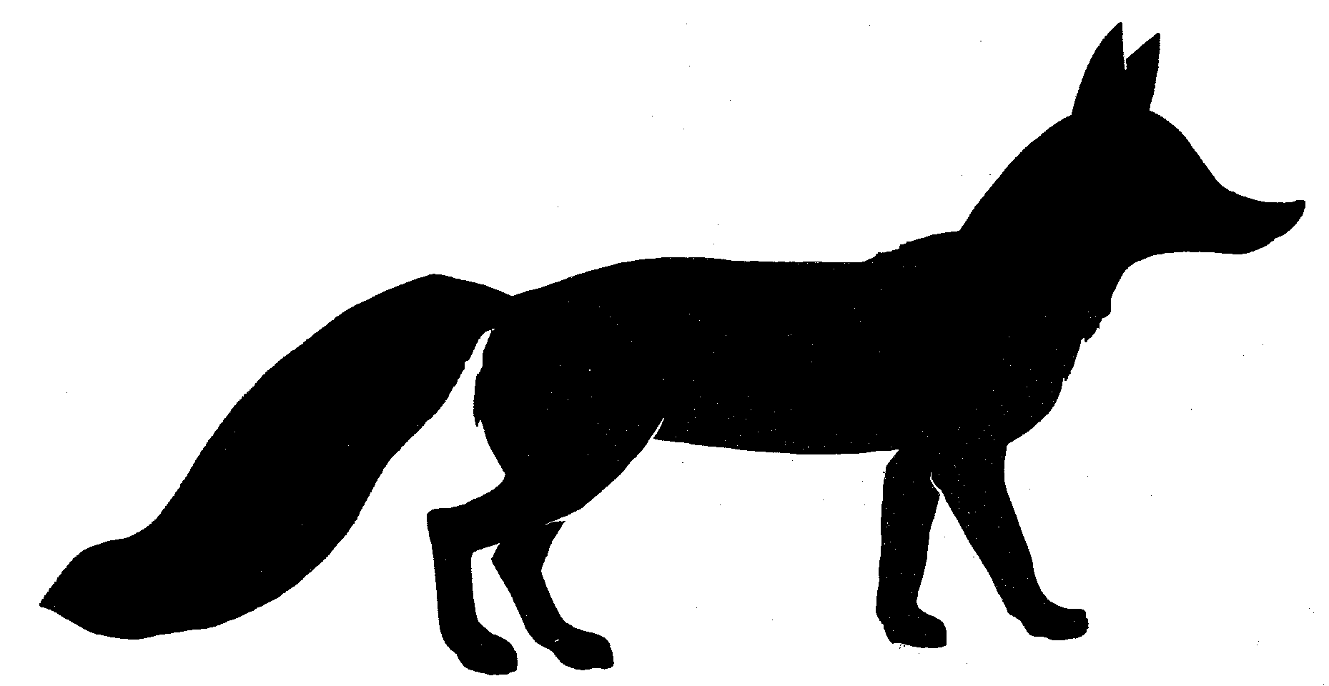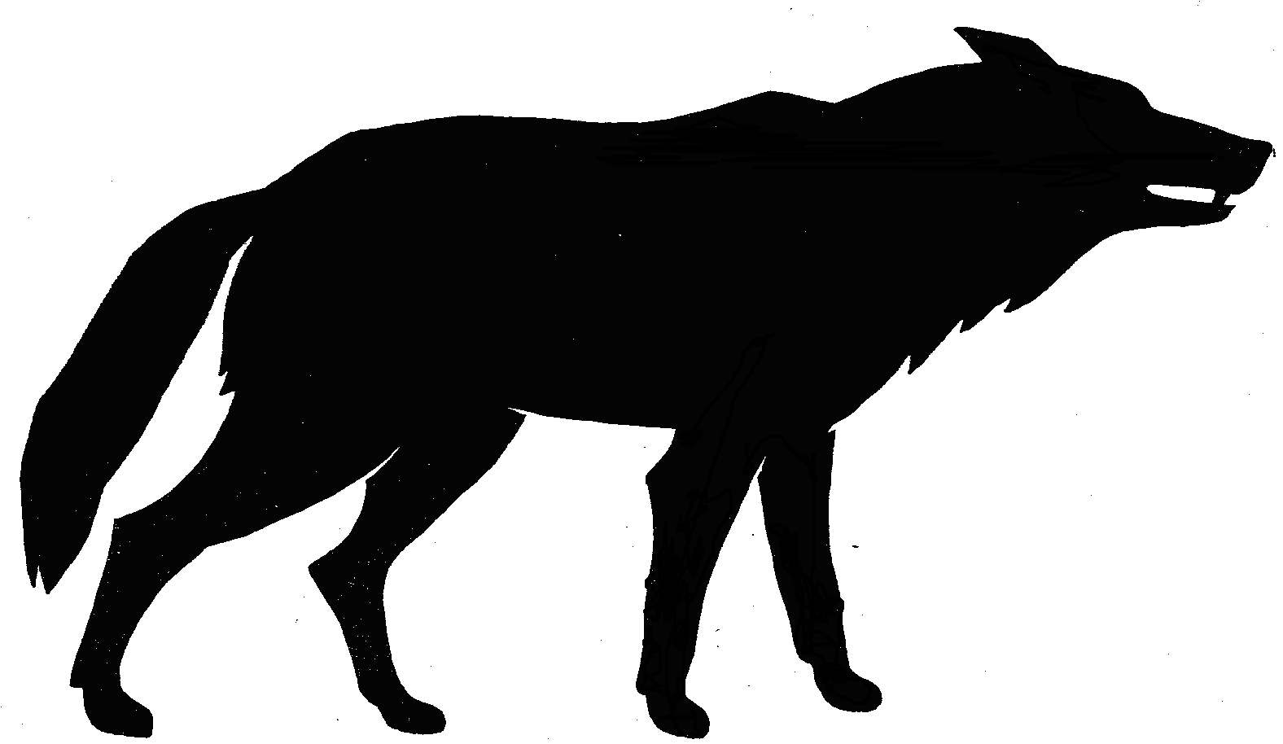

2. К игре «Озорной котенок».

3. К игре «Составь предложение по схеме».
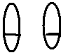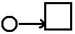

Волк идет к дереву.
4. К упражнению «Где живёт звук».

5. К игре «Весёлые гномы».
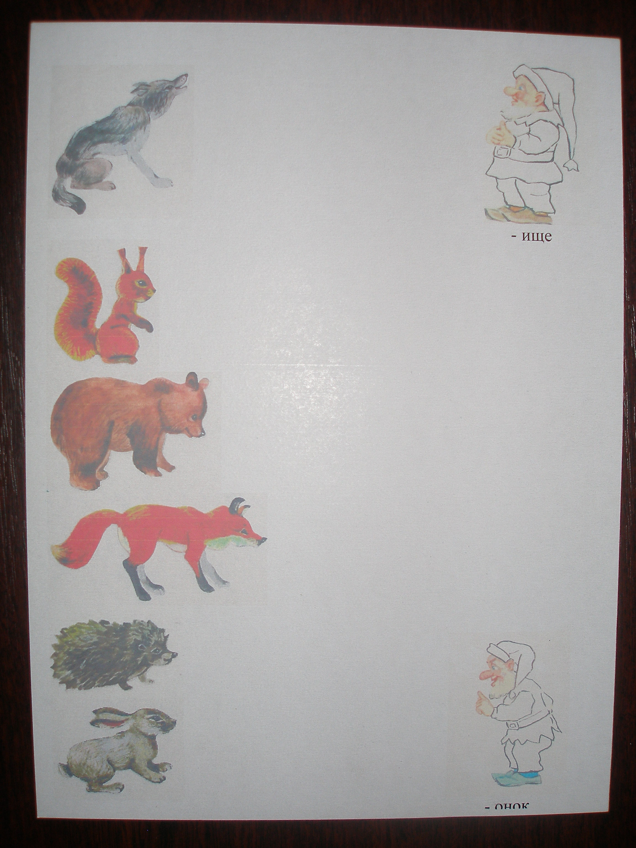
6. К игре «Расшифруй слово».
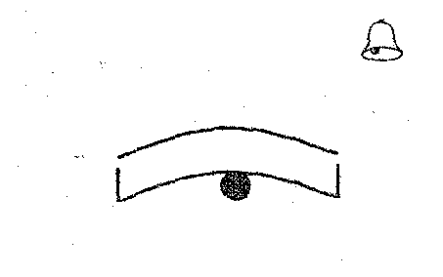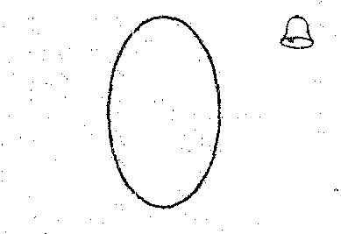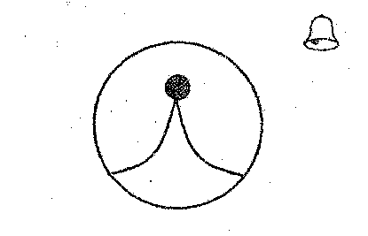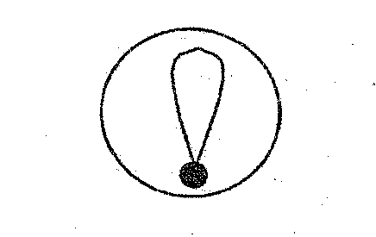

(Волк).

7. К игре «Опиши по схеме».

